Dp128 Planbeskrivning


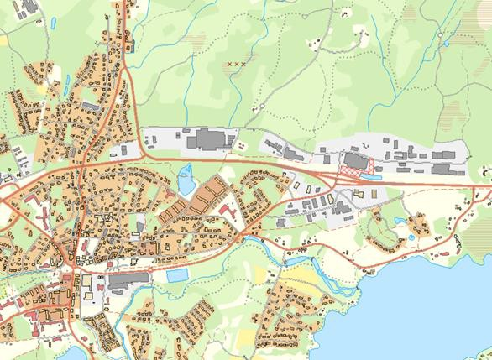
Planbeskrivning
Detaljplan för del av Örkelljunga 156:1, ”Sliparen 1” Örkelljunga kommun, Skåne län
Antagandehandling
Detaljplan antagen: 2025-06-30
Laga kraft: 2025-07-25
Diarienummer PLAN.2021.4

INNEHÅLLSFÖRTECKNING

Innehållsförteckning 2
VAD ÄR EN DETALJPLAN? (PBL 2010:900) 4
Planeringsskeden 4
ADMINISTRATIVT 5
Handlingar 5
Planförfarande 5
Genomförandetid 5
Preliminär tidplan 5
PLANFÖRUTSÄTTNINGAR 6
Planens syfte och bakgrund 6
Planområdet och markägoförhållanden 6
Förenligt med översiktsplanen och hushållningsbestämmelserna 7
Gällande detaljplaner 8
Riksintressen 8
Markanvändning och geotekniska förhållanden 8
Fornlämningar 13
Trafik, störningar och skyddszoner 13
Teknisk försörjning 13
PLANBESTÄMMELSER 15
Användningsbestämmelser 15
Egenskapsbestämmelser 15
Genomförandetid 17
GENOMFÖRANDEBESKRIVNING 18
Tidplan 18
Genomförandetid 18
Genomförande inom kvartersmark 18
Fastighetsbildningsåtgärder 18
Bygglov/anmälan 18
Vatten och avlopp 18
El, Tele och bredband 19
Fjärrvärme 19
GENOMFÖRANDETS KONSEKVENSER 20
Inverkan på miljön 20
Fastighetsrättsliga konsekvenser 20
Planekonomi 21
Kvartersmark, intäkter och kostnader 21
Allmän plats, intäkter och kostnader 21
Fastighetsbildning, inlösen, ersättning 21
Tekniska utredningar 21
MEDVERKANDE TJÄNSTEPERSONER 21
REFERENSLISTA 22
Utredningar 22
Kommunala handlingar och riktlinjer 22
Övriga referenskällor 22

VAD ÄR EN DETALJPLAN? (PBL 2010:900)
Detaljplaner ger en samlad bild av hur mark och vatten får användas, samt hur platser avses bevaras eller förändras. Alla betydande exploateringar måste i allmänhet föregås av detaljplanläggning. Ibland behöver detaljplaner tas fram även för enstaka fastigheter eller för ändring av ett områdes användning.
En detaljplan gäller tills den ändras, upphävs eller ersätts. Bygglov kan beviljas först när detaljplanen har fått laga kraft. Fastighetsägarna har under planens genomförandetid (5–15 år) en garanterad byggrätt i enlighet med planen.
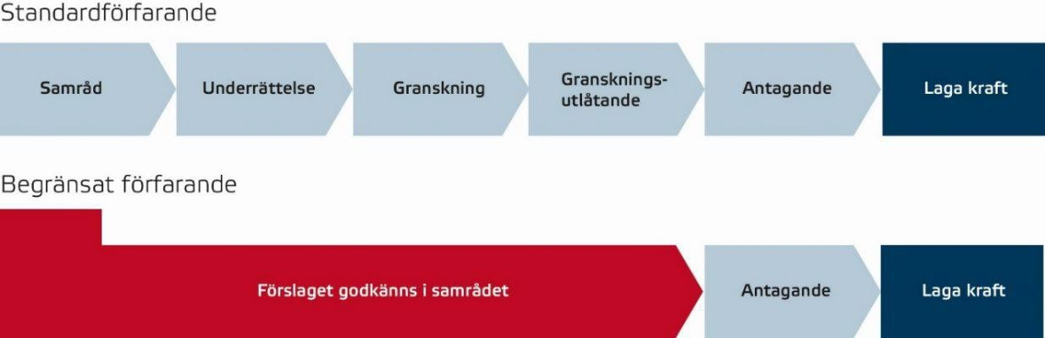
Planeringsskeden
Figur 1 visar processen vid standardförfarande och processen av begränsning av standardförfarande. Illustration: Boverket
När kommunen har tagit fram ett planförslag ställs detta ut på samråd, där allmänheten, berörda sakägare, Länsstyrelsen och Lantmäterimyndigheten kan framföra synpunkter på förslaget. Dessa synpunkter, tillsammans med kommunens respons på synpunkterna samlas i en samrådsredogörelse.

Kommunen kan uppdatera planförslaget utifrån inkomna synpunkter efter samrådet. Det uppdaterade förslaget läggs ut för granskning under två veckor. Granskningsperioden ska föregås av en underrättelse där sakägare och andra som har yttrat sig i samrådet får information om granskningen. Granskningen kan vara kortare om alla berörda är överens om detta.

Efter granskningen redogörs inkomna granskningsyttrande i samband med att detaljplanen ska antas av Kommunfullmäktige, vid större planer, eller Kultur- och samhällsutvecklingsnämnden. Antagandebeslutet kan överklagas av berörd sakägare som yttrat sig skriftligt under processen.
Tre veckor efter att antagandebeslutet fastslås får detaljplanen laga kraft, förutsatt att antagandebeslutet inte har överklagats.
Det här planärendet handläggs med begränsat standardförfarande i enlighet med plan- och bygglagen 5 kapitel 38 c §. När planförslaget berör en åtgärd av mindre betydelse och samrådskretsen är liten kan standardförfarandet begränsas så att förslaget godkänns under samrådet. Det är då inte nödvändigt att genomföra en granskning av planförslaget utan detaljplanen kan antas direkt efter samrådet.

ADMINISTRATIVT
Handlingar
Planhandlingarna består under av följande handlingar:
- denna planbeskrivning
- detaljplanekarta med planbestämmelser, skala 1:1 000
- fastighetsförteckning (ej bilagd)

Planeringsunderlag (ej bilagt):
- Teknisk- och hydrogeologisk beskrivning av vattenverksamheten, WSP, 2018-12-10
- Dagvatten-PM för del av Örkelljunga 156:1, ”Sliparen 1”, NSVA, 2025-01-21, uppdaterad 2025-04-09

Planförfarande
Detaljplanen handläggs med ett begränsat planförfarande och förväntas kunna antas av Kultur- och samhällsutvecklingsnämnden det 2: a kvartalet 2025. Valet av planförfarande grundas i bedömningen av planens betydelse för allmänheten och dess påverkan på området runt omkring. Planområdet är begränsat och ändringen av användningsbestämmelse är inte omfattande då området redan ianspråktagits.

Genomförandetid
Planens genomförandetid är fem år.
Preliminär tidplan
Planbesked 2022-01-12
Arbetet påbörjat: 2022-04-07 (Planavtal påskrivet 2022-02-22)
Samråd 2025-03-11 t.o.m. 2025-03-31
Granskning Uteblir vid begränsat förfarande
Antagande 2025–06–30
Laga kraft 2025–07–25

PLANFÖRUTSÄTTNINGAR
Planens syfte och bakgrund
Planen syftar till att ändra allmän plats till kvartersmark, så att marken kan överföras till industrifastigheten Sliparen 1. Planområdet är idag redan ianspråktaget och används för personalparkering och uppställning av lastbilar. Syftet är även att säkerställa att kommunen fortsatt har tillgång till planområdets angränsande parkmark och dagvattendamm för att kunna sköta driften av dessa.
Continental Bakeries North Europe AB:s verksamhet har genom åren vuxit på fastigheten Sliparen 1. Verksamheten är därför i behov av att utöka sin mark för att möjliggöra för personalparkering och intern logistik. För att det ska vara möjligt föreslås markerad del av fastigheten Örkelljunga 156:1 planläggas för industri.
Planområdet och markägoförhållanden
Planområdet är beläget i Örkelljunga tätort, söder om Industrigatan 14 och norr om avfarten från väg 24 i anslutning till fastigheten Sliparen 1. Planområdets areal uppgår till cirka 6100 kvadratmeter.
Planområdet omfattar del av fastigheten Örkelljunga 156:1, för vilken Örkelljunga kommun är markägare. Planområdet avses köpas av Continental Bakeries North Europe AB som har sin verksamhet i direkt anslutning till området, på fastigheten Sliparen 1.
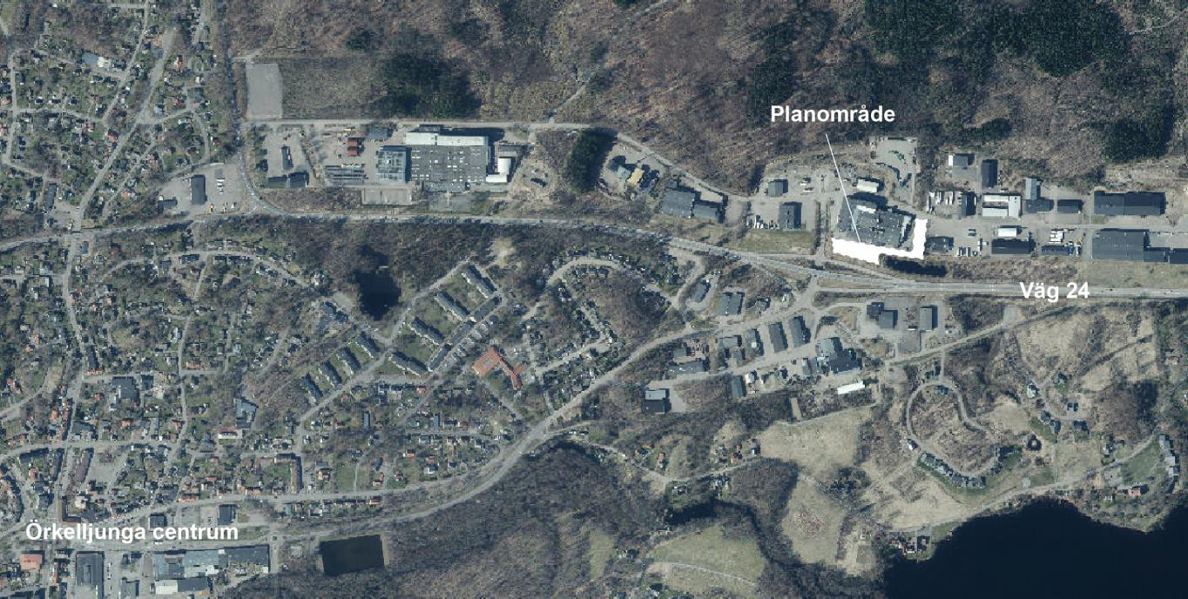
Figur 2 Översiktlig karta med planområdet markerat i vitt, i förhållande till Örkelljunga centrum.

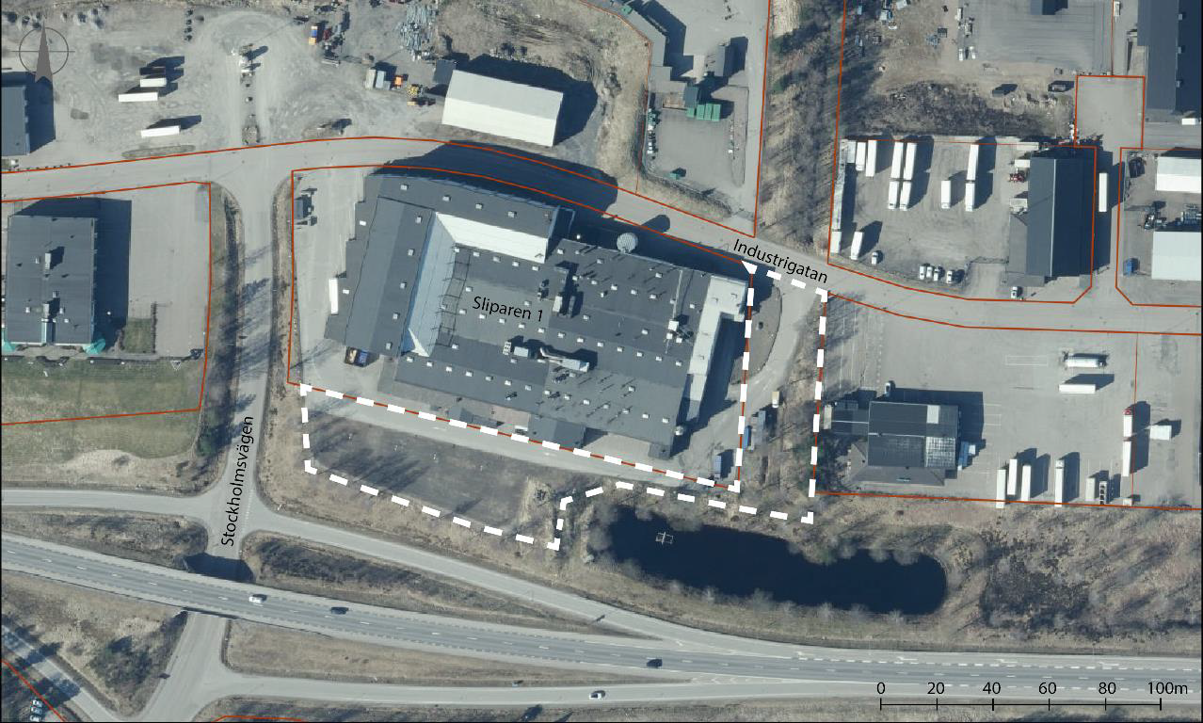
Figur 3 Kartbild med planområdesgränsen markerar med streckad vit linje.

Förenligt med översiktsplanen och hushållningsbestämmelserna
I mark- och vattenanvändningskartan i gällande översiktsplan för Örkelljunga kommun, ÖP2040, är området utpekat som verksamhets- och industrimark för förtätning/omvandling. Genom planärendet utökas en befintlig industrifastighet vars verksamhet kräver mer utrymme. Detta är förenligt med hushållningsbestämmelserna då verksamheten inte behöver ta ny mark i anspråk genom att flytta till en större fastighet.
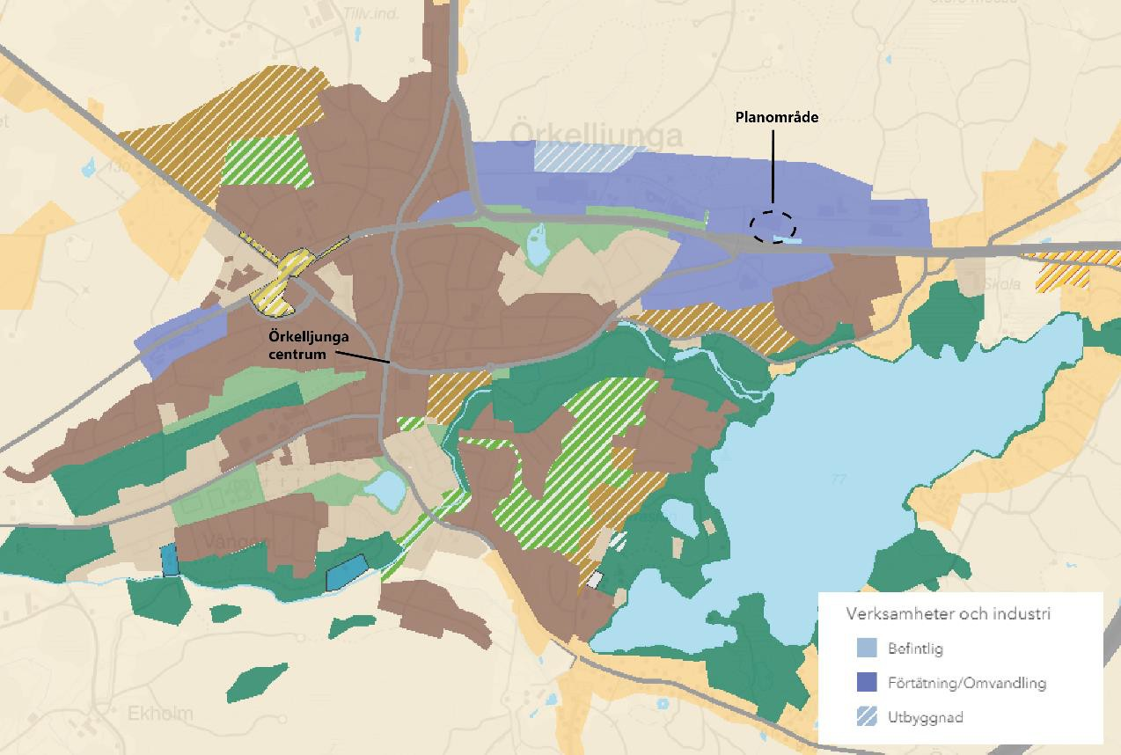
Figur 4 Utdrag ur markanvändningskartan från ÖP 2040. Planområdet är markerad med en svartstreckad cirkel.

Gällande detaljplaner
Planområdet är idag inkluderat i detaljplan Ö48 från 1985. Inom planområdet anger den gällande detaljplanen användningsbestämmelsen allmän platsmark ’park eller plantering’. Om föreslagen detaljplan antas och får laga kraft upphör tidigare detaljplan att gälla inom planområdet, men fortsätter att gälla som tidigare utanför det nu aktuella planområdet.
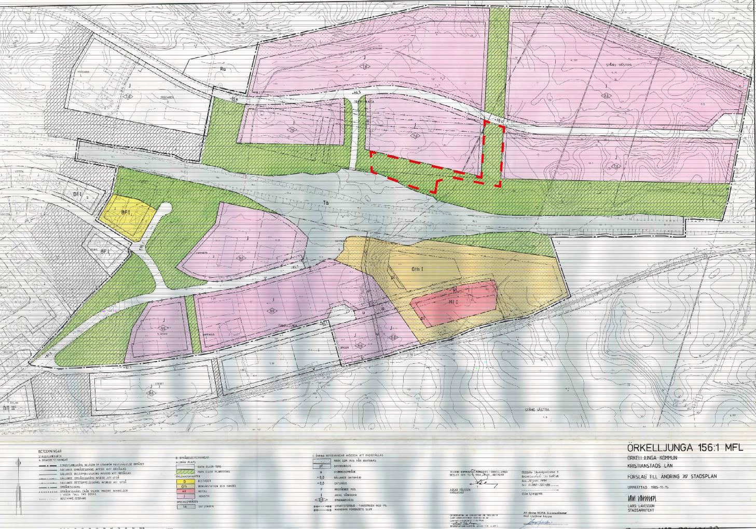
Figur 5 Befintlig stadsplan Ö48 med det nya planområdet markerad med rödstreckad linje.

Detaljplanen angränsar till detaljplan DP52 och DP123 i väst, Ö45 i norr, DP91 i öst och DP107 i söder. Genomförandetiden har gått ut på samtliga gällande planer som angränsar till planområdet.
Riksintressen
Detaljplanen berörs inte av något riksintresse.
Markanvändning och geotekniska förhållanden

Befintlig markanvändning – allmän platsmark
Idag är planområdet planlagt för park eller plantering inom allmän platsmark. Området har ianspråktagits för tillfart och parkering. Markbeläggningen inom området består av asfalt, grus samt gräs och det finns några få träd och buskar. Passagen mellan fastigheterna Sliparen 1 och Borraren 1 möjliggör i befintlig plan för tillgång till intilliggande dagvattendamm och grönområde samt skötsel av dessa.

På grund av områdets läge, i direkt anslutning till industriområdet och väg 24, har området ingen allmän funktion i form av rekreation.

Förändrad markanvändning - kvartersmark
Detaljplanen möjliggör för utökning av den industriverksamhet som ligger i anslutning till planområdet och tillgodoser verksamhetens behov av parkering och intern logisk. Genom detaljplanen ändras planområdet från allmän plats till kvartersmark. Förutom exploatörens möjlighet att förvärva marken möjliggör detaljplanen för att planområdet hårdgörs genom exempelvis asfaltering. Detaljplanen möjliggör inte för någon ny byggrätt.

Med anledning av att kommunen fortsatt har ett behov av tillgång till att passera genom området planläggs ett markreservat för allmännyttig körtrafik, i plankartan markerad med bestämmelsen z1. Rätten till området för markreservatet kan endast säkras genom att en rättighet bildas. Däremot innebär ett markreservat för allmännyttiga ändamål att användningen av kvartersmarken begränsas för fastighetsägaren även om en rättighet inte skulle bildas. Till exempel får inte åtgärder som kräver bygglov upprättas inom markreservatet oavsett. Däremot hindrar inte bestämmelsen från att hägna in fastigheten.

Kommunens behov av att kunna köra igenom del av planområdet för att nå dagvattendammen och grönområdet söder om planområdet för underhåll och drift kommer att kvarstå under lång till framöver. Behovet är begränsat till ett fåtal tillfällen per år, därför är ett markreservat inom kvartersmark i kombination med att en rättighet skapas för rätten att köra inom området en lösning för den här detaljplanen.
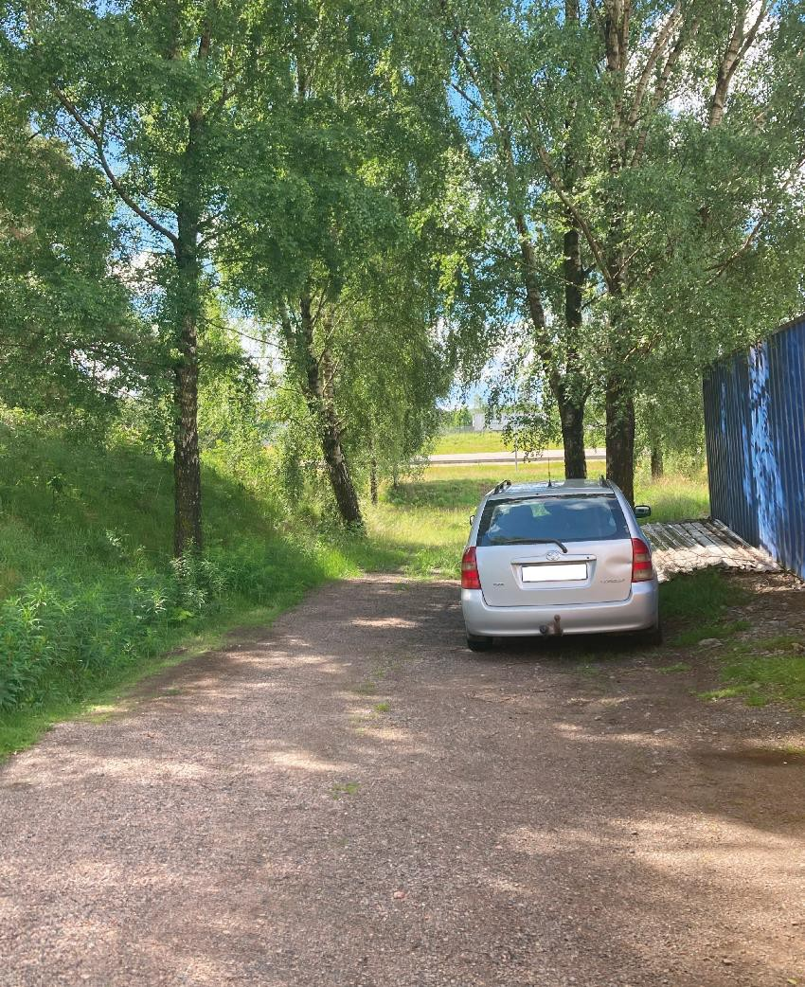
Figur 6 Bild mot söder med vy mot dagvattendammen och väg 24. Bilden visar den passage som i planförslaget regleras med ett markreservat för att kommunens personal ska kunna nå ängsmarken och dagvattendammen för skötsel och underhåll.

Markens beskaffenhet
I samband med borrning av kylanläggningsbrunnar för Continental Bakeries North Europe AB togs en teknisk- och hydrogeologisk utredning fram 2018 av WSP. Två av de fyra brunnarna är belägna inom planområdet för den här detaljplanen, på fastighet Örkelljunga 156:1. De övriga två brunnarna är inom fastighet Sliparen 1.
I utredningen konstaterades att jordlagerdjupen är stora, uppemot 80 meter. I figur 7 redovisas den geologiska lagerföljd som observerades vid borrningen av brunnarna.
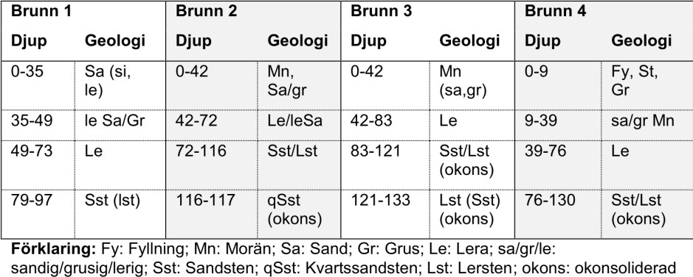
Figur 7 Tabellen är hämtad från sidan 5 i utredningen ”Teknisk- och hydrogeologisk beskrivning av
vattenverksamheten”, WSP, 2018-12-10. Brunn två och tre är belägna inom fastighet Örkelljunga 156:1.

I och kring Örkelljunga består generellt sett berggrunden av gnejs. Inom planområdet förekommer sedimentär berggrund i form av sand- och lersten.

Jordlagren i markytan består av sand, grus eller osorterade jordarter (morän). Ytjordarna underlagras av uppemot 20 meter mäktig lera. I vissa delar har leran inlagringar med sand. I området söder om väg 24 verkar detta lerlager inte finnas överallt alternativt är mycket tunnare. Leran är således inte heltäckande inom området. På höjderna norr om Hjälmsjön består jordlagren av sandig eller sandig-siltig morän.
Under jordlagren finns den sedimentära berggrunden i form av sandsten och lersten som i sin tur underlagras av kristallin berggrund, i huvudsak gnejs med inslag av brantstående diabasgångar och kroppar av amfibolit.

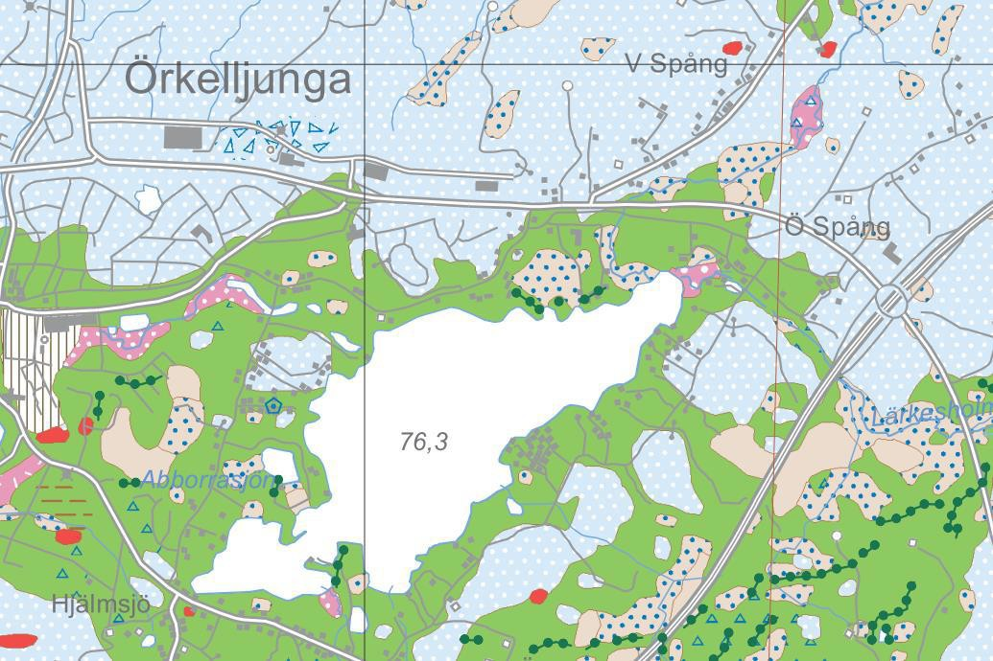
Figur 8 Jordartskarta från SGU. Planområdet är markerat med svartstreckad cirkel. Blått betyder morän.
Mätningar av grundvattennivåerna för Continental Bakeries North Europe AB:s fyra brunnar genomfördes under perioderna februari-mars och juni-juli år 2016. Medelgrundvattenytan uppmättes då ligga cirka 35 meter under markytan.

Risk för skred och översvämning
I SGU:s kartering är markområdet i och kring planområdet bedömt som fastmark. Fastmark är enligt SGI:s ordlista mark som består av berg, morän eller isälvssediment och därför översiktligt i de flesta fall bedöms vara stabil när det gäller jordskred. Det finns inga spår av jordskred eller raviner i jordlager utpekade i närheten av planområdet i SGU:s kartering. Ingen ny bebyggelse planeras inom planområdet. Risk för skred bedöms inte föreligga, däremot kan det i samband med marklov behövas en kompletterande geoteknisk undersökning.

Planområdet ligger nordost om en lågpunkt. Lågpunkten uppstår i viadukten där väg 24 korsar Stockholmsvägen. Sydost om planområdet finns en dagvattendamm som den östra delen av planområdet sluttar ner mot. Resterande del av planområdet är beläget flera meter högre än dammen och avgränsas med en slänt och grönområde. Översiktliga skyfallskarteringar och skyfallsanalyser har tagits fram sedan tidigare, se figur 9 och 10 på nästa sida.

Kommunen bedömer att genomförandet av detaljplanen inte ökar risken för översvämning i lågpunkten nämnvärt. Bedömningen om att genomförandet, dvs att hårdgöra marken inom planområdet, inte ökar risken för översvämning grundas i att planområdet angränsar till stora ytor parkmark och en dagvattendamm som kan fånga upp kraftigt regn i första hand.

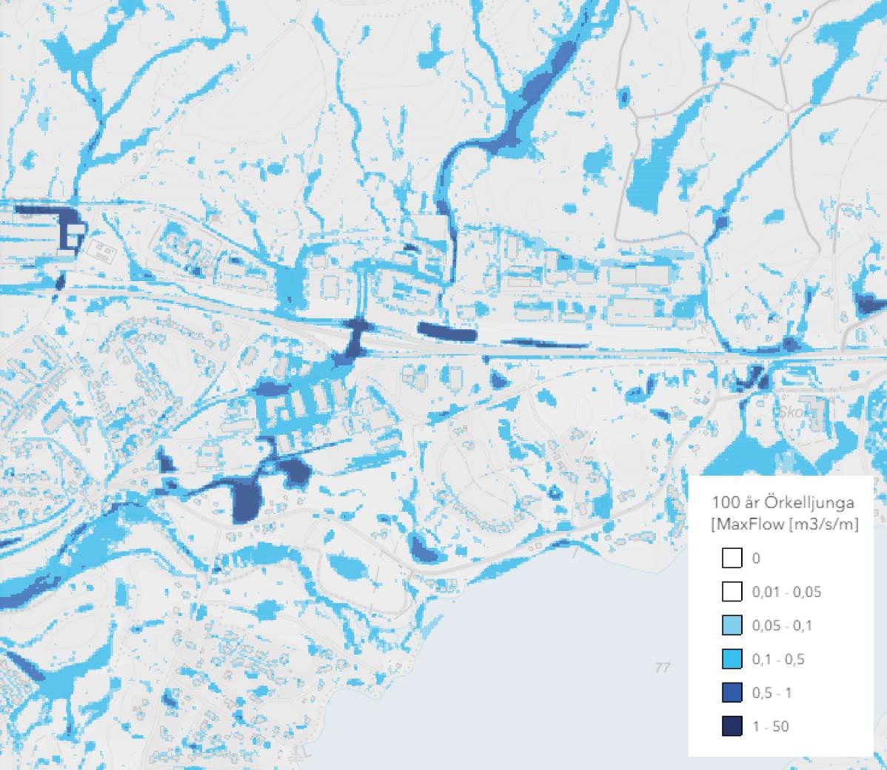
Figur 9 Utdrag ur skyfallskarteringen som redovisas i ÖP2040.
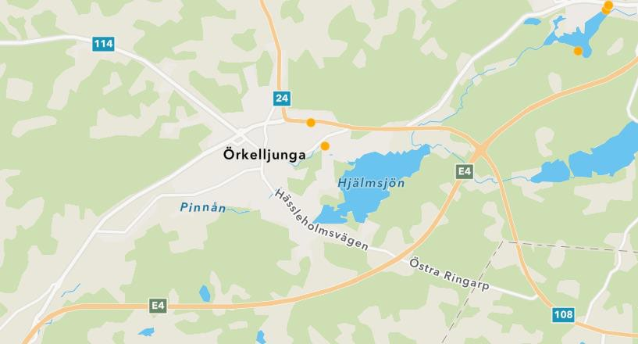
Figur 10 Orangea cirklar markerar VA-anläggningar som bedöms vara utsatta för översvämningsrisk i samband med skyfall enligt skyfallsanalysen gjord med programmet Scalgo Live år 2020. Planområdet markeras med svart cirkel. (Hämtad från Vattentjänstplan 2024.)

Fornlämningar
Fornlämningar skyddas av kulturmiljölagen 2 kap (1988:950). Om något påträffas vid markarbete som kan vara en fornlämning ska arbetet avbrytas och anmälan göras till länsstyrelsen.
Det finns inga kända fornlämningar inom planområdet.

Trafik, störningar och skyddszoner
Fastigheten Sliparen 1 omgärdas av trafik på tre sidor från väg 24, Stockholmsvägen och Industrigatan. In- och utfart till fastigheten sker enbart från Industrigatan i norr. Ur trafiksäkerhetssynpunkt är det olämpligt att tillåta in- och utfart som ansluter till någon av de andra vägarna.

Planområdet är beläget i ett trafikbullerutsatt läge inom ett industriområde i nära anslutning till väg 24. Med anledning av att planområdet planeras som en utökning av industrifastigheten Sliparen 1 och att ingen ny bebyggelse får uppföras är tillkommande buller försumbar. Genomförande av detaljplanen innebär inte någon trafikökning eftersom området redan används för tillfart och parkering.

Väg 24 är en rekommenderad primär transportled för farligt gods (NVDB). Detaljplanen bedöms inte ha någon inverkan på eller utöka risken gällande säkerheten vid påfarten till väg 24. Området ligger direkt norr om avfarten från väg 24. Fordonen som passerar har därmed börjat sänka hastigheten, vilket minskar risken för olyckor. Det är även en höjdskillnad mellan avfarten och planområdet som minskar risken för att olyckor ska påverka planområdet.
Väg 24 klassas som en större väg och omfattas av Länsstyrelsens regler om större hänsynstagande gällande trafiksäkerhet och krav på att avståndet mellan byggnation och väg 24 är minst 30 meter.
Planändringen har inte någon påverkan på vägen då ett säkerhetsavstånd på 12 meter mellan väg- och planområdet vidtas.
Området påverkas inte av andra områdesskydd.

Teknisk försörjning
Nedan presenteras de ledningar som finns inom planområdet samt hantering av dagvatten. Endast allmännyttiga ledningar presenteras. Det är viktigt att ledningarna är tillgängliga för framtida reparationer som kräver grävningsarbete.

Vatten, spillvatten och dagvatten
Inom planområdet finns fyra större dagvattenledningar som ägs av Örkelljunga kommun. Ledningarnas drift och underhåll ansvarar NSVA för. Kommunens inmätningar av dagvattenledningarna samt information om ledningarnas exakta position finns hos NSVA. Genomförandet av detaljplanen innebär inte några förändringar för ledningarna.

Planområdet ingår i verksamhetsområde för vatten, spillvatten och dagvatten. Detaljplanen möjliggör för att marken inom planområdet helt eller delvis kan hårdgöras genom exempelvis asfaltering. Ett PM har tagits fram av NSVA (2025-01-21, uppdaterad 2025-04-09) med redovisning av hur mycket dagvattenflödena ökar samt hur stor volym som behöver magasineras vid ett 30-årsregn och maximalt hårdgörande av planområdet.

De fyra dagvattenledningarna är dimensionerade mellan 600 BTG-1000 BTG. Dagvattenledningen 800 BTG ledning avvattnar industriområdet nordöst om planområdet och ett större naturmarksområde på
1.00 km² norr om planområdet samt vattnet från det aktuella planområdet. Industridammen är utformad

med två inlopp och ett utlopp. Ett inlopp från norr och ett inlopp från söder. Utloppet är placerat i västra hörnet på dammen där vattnet rinner vidare i kommunala dagvattennätet och ner till slutet av Hammarsmedsgatan där vattnet mynnar ut i skogsparti/mindre vattendrag, se figur 11.

Den erforderliga fördröjningsvolym vid ett 30-års regn beräknades till 104 m3 vilket bedöms kunna magasineras i befintlig damm, utan att utvidga dammen. Vid behov framöver kan dammen utvidgas österut.

Dagvatten som leds från planområdet till befintlig dagvattendamm ska renas vid källan, dvs inom planområdet. Reningsmetod kan exempelvis vara ett enkelt gräsklätt svackdike med efterföljande oljeavskiljare.
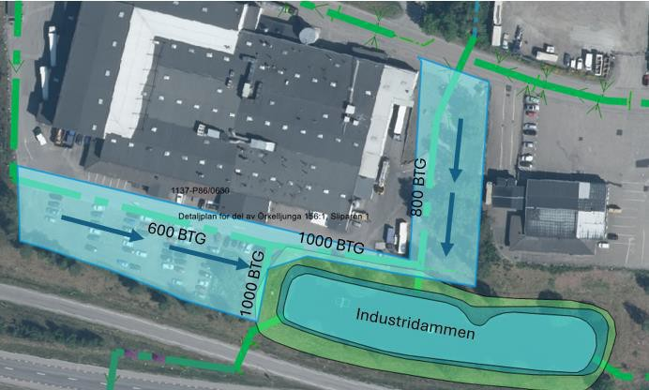
Figur 11 Illustrerade dagvattenledningar med dimensionerna 600 BTG till 1000 BTG. Vatten från planområdet avleds redan idag till industridammen, NSVA 2025-01-21.

El
Det finns en elledning inom planområdet. E.ON Energidistribution AB är huvudman för elnätet. Genomförandet av detaljplanen innebär inte några förändringar för ledningen.

Tele och bredband
Det finns en optoledning nedgrävd inom planområdets sydvästra hörn. Ledningen ägs och förvaltas av Telia. Genomförandet av detaljplanen innebär inte några förändringar för ledningen.

Fjärrvärme
Inom planområdet, i väst-östlig riktning är fjärrvärmeledningar nedgrävda. Ledningarna förvaltas av det kommunala bolaget Örkelljunga Fjärrvärmeverk AB. Genomförandet av detaljplanen innebär inte några förändringar för ledningen.

PLANBESTÄMMELSER
Nedan förklaras och motiveras planbestämmelserna som använts i detaljplanen.
Användningsbestämmelser

Kvartersmark
J | Industri
Förklaring: | Industri  Med industri menas all slags produktion, lagring och annan hantering av varor. Även laboratorier, partihandel, lager och tekniska anläggningar inryms inom industribegreppet. Parkering är tillåtet inom användningsbestämmelsen.
Motivering: | Fastigheten Sliparen 1 i anslutning till planområdet är i dagsläget planlagd för industri. Planområdet för den här detaljplanen är tänkt att föras över till fastighet Sliparen 1 och användas för industriändamål.
Egenskapsbestämmelser
Begräsningar av markens utnyttjande
 | Prickmark
Förklaring: | Marken får inte förses med byggnad.  Prickmark är en bestämmelse som begränsar byggandets omfattning.  Bestämmelser om prickmark reglerar endast att marken inte får förses med byggnader. Andra anläggningar än byggnader exempelvis parkeringsplatser, murar och staket får uppföras på marken. Även fristående skyltar och ljusanordningar är tillåtna på prickmark.
Motivering: | Syftet med detaljplanen är att möjliggöra för industriverksamhetens behov av att utöka sin fastighet Sliparen 1 för att få plats med parkering och intern logistik som inte ryms inom den egna fastigheten idag. Att utöka med ytterligare byggnation inom planområdet bedöms därför inte lämpligt. Hela planområdet förses därmed med prickmark.

Markreservat för allmännyttiga ändamål
u1 | Underjordiska ledningar
Förklaring: | Markreservat för allmännyttiga underjordiska ledningar  u1 är en bestämmelse som används för att reglera att ett markområde reserveras och därmed begränsar möjligheten att använda marken. Markreservatet möjliggör för att en rättighet kan bildas för den underjordiska ledningen.
Motivering: | De allmännyttiga underjordiska ledningar som korsar planområdet planläggs med ett markreservat för att förhindra skador vid exempelvis avgrävningar.  Planbestämmelsen säkerställer även att möjligheten att nå ledningarna för underhåll inte byggs bort.

z1 | Körtrafik
Förklaring: | Markreservat för allmännyttig körtrafik.  Genom en bestämmelse om markreservat för allmännyttiga ändamål kan kommunen reservera områden för att ge utrymme för exempelvis körtrafik inom så väl allmän plats som kvartersmark eller vattenområde (PBL 4 kap. 6 §).  I PBL används begreppet allmänt ändamål med innebörden att det är allmännyttiga ändamål ska tillgodoses. Det betyder att både enskilda och offentliga aktörer kan tillgodose samhällsnyttiga behov inom området.  Bestämmelserna om markreservat är främst avsedda att användas för kompletterande anläggningar, till exempel för en passage mellan två allmänna platser över kvartersmark.  Rätten till området för markreservatet kan endast säkras genom att en rättighet bildas. Däremot innebär ett markreservat för allmännyttiga ändamål att användningen av kvartersmarken begränsas för fastighetsägaren även om en rättighet inte skulle bildas. Till exempel får inte åtgärder som kräver bygglov upprättas inom markreservatet oavsett.
Motivering: | Ett markreservat för allmännyttig körtrafik i kombination med att en rättighet bildas möjliggör för att kommunen fortsatt kan ges direkt åtkomst till grönområdet och dagvattendammen eftersom kommunen har ansvar för skötseln av dessa. Området som regleras med z1 är den enda tillfartsvägen till den allmänna platsen och det är därför av vikt att området hålls fritt från hinder och görs tillgänglig även när marken omvandlas från allmän plats till kvartersmark.  Kommunens behov av att kunna köra igenom del av planområdet för att nå dagvattendammen och grönområdet söder om planområdet för underhåll och drift kommer att kvarstå under lång till framöver. Behovet är begränsat till ett fåtal tillfällen per år, därför är ett markreservat inom kvartersmark i kombination med att en rättighet skapas för rätten att köra inom området en lösning för den här detaljplanen (PBL 2 kap. 1,2 §§).

Skydd mot störningar
m1 | Annat skydd mot störningar
Förklaring: | Vägräcke och bländskydd ska finnas utmed väg 24 där markparkering anordnas.  Bestämmelser om skydd mot störning kan användas för att reglera skyddsåtgärder för att motverka störningar från omgivningen, PBL 4 kap 12§.
Motivering: | Avskärmning i form av exempelvis räcke, staket eller vegetation ska anordnas där parkering anordnas längs med planområdesgränsen som går parallellt med väg  24. Bestämmelsen syftar både till att förhindra avåkning och att trafikanter bländas (PBL 2 kap 5 § 1st).

Genomförandetid

Genomförandetiden är 5 år från laga kraft datum.
Förklaring: | I detaljplanen ska kommunen ange en genomförandetid. Tiden ska bestämmas så att det finns rimliga möjligheter att genomföra planen, men tiden får inte vara kortare än fem år och inte längre än femton år.
Motivering: | Fem år bedöms som en rimlig tid för att genomföra planen.

GENOMFÖRANDEBESKRIVNING
Tidplan
Tidplanen är preliminär och anger tider utifrån förutsättningen att Kultur- och samhällsutvecklingsnämndens beslut om antagande av detaljplanen inte överklagas. Vid ett överklagande kan tidpunkten för laga kraft förskjutas upp till två år framåt i tiden.
Genomförandetid
Planens genomförandetid är fem år från det datum som beslut om antagande av detaljplanen har fått laga kraft.
Under genomförandetiden har fastighetsägare en garanterad byggrätt enligt detaljplanen. Kommunen kan efter genomförandetidens utgång ändra eller upphäva detaljplanen utan att fastighetsägare får någon ersättning för byggrätt som inte utnyttjats.

Genomförande inom kvartersmark
Marköverlåtelse i enlighet med det som avses i detaljplanen bedöms kunna fullföljas snarast efter det att denna detaljplan har fått laga kraft.

Inom kvartersmarken ansvarar fastighets- och rättighetsägare för anläggande, drift och underhåll samt för initiativ till fastighetsrättsliga åtgärder som åligger respektive aktörs ansvarsområde. Fastighetsägare ansvarar för och bekostar de åtgärder som krävs för att uppnå den markanvändning som avses. Det gäller åtgärder som avser anläggande och byggande samt fastighetsrättsliga åtgärder samt förvaltning av tomten.

Fastighetsbildningsåtgärder
Fastighetsbildningsfrågor, inrättande av gemensamhetsanläggningar och andra fastighetsrättsliga frågor ansöks hos och handläggs av den statliga myndigheten Lantmäteriet. Kostnadsfördelning för fastighetsbildning specificeras i ett avtal mellan fastighetsägare och Örkelljunga kommun.

Detaljplanen möjliggör för att en rättighet kan bildas inom området som i plankartan regleras med z1 - markreservat för allmännyttig körtrafik. Bestämmelser om markreservat för allmännyttiga ändamål får betydelse vid lantmäteriförrättningen genom att de ger planstöd för en rättighetsbildning (FBL 3 kap. 2 §). Genom rättigheten bibehåller kommunen tillgång till den passage till damm och grönområde som fortsatt behöver hållas öppen och tillgänglig för driften.

Befintliga servitut inom planområdet som tecknats mellan exploatören och kommunen sedan tidigare ska avskrivas efter detaljplanen fått laga kraft.
Bygglov/anmälan
Ansökan om bygglov, rivnings- och marklov lämnas till Örkelljunga kommun. Till kommunen lämnas även anmälan i de fall endast teknisk prövning erfordras. Nybyggnadskarta beställs hos Örkelljunga kommun.
Vatten och avlopp
Planområdet ingår i kommunalt verksamhetsområde för vatten, spillvatten och dagvatten. Örkelljunga kommun är VA-huvudman för de allmänna vatten- och avloppsanläggningarna vilka förvaltas av NSVA. Örkelljunga kommun är ansvarig för dagvattendammar och andra fördröjningsmagasin inom allmän platsmark, alltså i direkt anslutning till planområdet.

Det är viktigt att i genomförandet se till att vatten inte leds till vägdiket som är avser hantera vatten från vägen. Exploatören bekostar och ansvarar för att iordningställande av reningsåtgärder inom planområdet samt står för kostnader till följd av eventuell flytt av ledningar.
El, Tele och bredband
E.ON Energidistribution AB är huvudman för elnätet och Telia är huvudman för telenätet.

Respektive ledningsägare till de allmänna ledningarna ansvarar för dess utbyggnad, drift och underhåll fram till leveranspunkten för respektive fastighet.
Kostnaderna till följd av eventuell flytt av ledningarna står exploatören för.

Fjärrvärme
Örkelljunga Fjärrvärme AB är huvudman för fjärrvärmeledningar och ansvarar för anläggning samt drift och underhåll fram till anvisad förbindelsepunkt.

Kostnaderna till följd av eventuell flytt av ledningarna står exploatören för.

GENOMFÖRANDETS KONSEKVENSER
Inverkan på miljön
En undersökning av betydande miljöpåverkan har gjorts. Detaljplanens genomförande bedöms inte medföra någon risk för betydande påverkan på miljön.
Fastighetsrättsliga konsekvenser

Fastighetsreglering – utöka fastighet
Kartan redovisar de områden som påverkas av planens genomförande. Planområdet, område B i kartan, kan efter detaljplanen vunnit laga kraft överföras till fastighet Sliparen 1, område A i kartan. Detta medför att den rödmarkerade fastighetslinjen utgår och den nya fastighetsavgränsningen följer planområdesgränsen.

Fastighetsreglering – servitut
I detaljplanen regleras ett markreservat för allmännyttig körtrafik (z1) vars syfte är att säkerställa att kommunen bibehåller tillgång till den enda fria passagen till damm och grönområde som fortsatt behöver hållas öppen och tillgänglig för driften. Rätten till området för markreservatet kan endast säkras genom att en rättighet, exempelvis servitut, bildas.
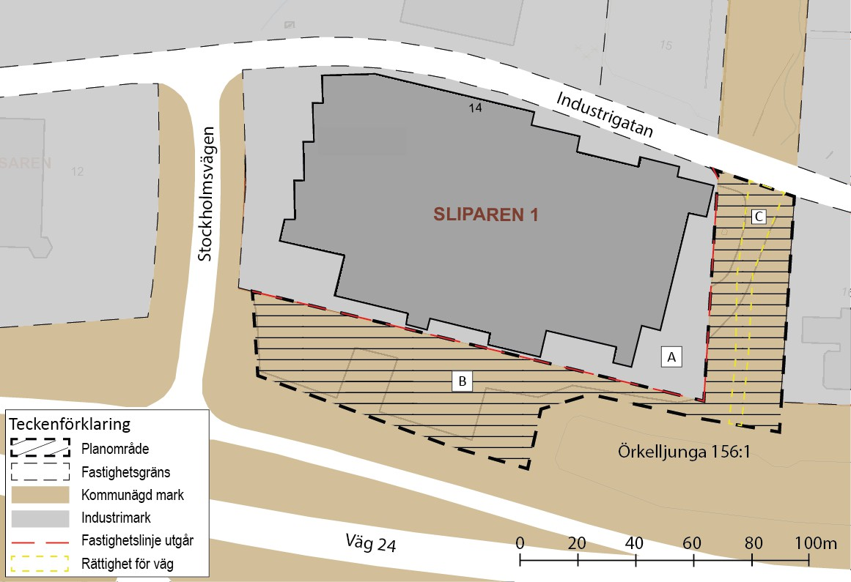
Figur 12 Karta över fastighetsrättsliga konsekvenser

Fastighet | Fastighetsreglering | Nuvarande användning | Area
Del av Örkelljunga 156:1 | Markområde B förs över till Sliparen 1,  markområde A | Allmän platsmark- park/plantering | Ca 6100 kvadratmeter
Sliparen 1 (efter fastighetsreglering från Örkelljunga 156:1). | Detaljplanen möjliggör för att rättighet, exempelvis servitut, bildas inom markområde C som belastar fastigheten för markområde A och B (Sliparen 1) till förmån för fastigheten Örkelljunga  156:1. | Allmän platsmark- park/plantering | Ca 500 kvadratmeter

Planekonomi
Framtagandet av detaljplanen bekostas av exploatören i enlighet med upprättat planavtal.

Kvartersmark, intäkter och kostnader
Kommunens intäkter utgörs av den ersättning för marken som planinitieraren erlägger i samband med överlåtelsen för del av fastigheten Örkelljunga 156:1 som ska föras över till Sliparen 1.
Fastighetsägaren till Sliparen 1 står för kostnader för färdigställande av kvartersmark. Rättighetsägare i området ansvarar för kostnader anknutna till sitt ansvar.
Allmän plats, intäkter och kostnader
För Örkelljunga kommuns Gata och parkenhet innebär genomförande av planförslaget ett mer definitivt skötselansvar för den resterande delen av Örkelljunga 156:1. Skötseln av området ska genomföras enligt gällande standard för liknande ytor i närområdet. För fortsatt tillgång till skötselytorna ersätts del av område för allmän plats med servitut inom kvartersmark.

Fastighetsbildning, inlösen, ersättning
Ersättningar för marköverföringar och bildande, respektive upphävande av servitut, bestäms genom överenskommelse mellan berörda parter. För att säkerställa att ledningarna kan vara kvar kan ledningsrätt eller servitut upplåtas.

Tekniska utredningar

Ledningskollen
För insamling av underlag och material har ett ärende i Ledningskollen skapats där ledningsägare har uppmärksammats om planeringsarbetet. På det här viset säkerställs att alla ledningsägare kan beakta sina intressen.

MEDVERKANDE TJÄNSTEPERSONER
Planhandlingarna har upprättats av planarkitekt Isabella Persson, Kultur- och samhällsutvecklings- förvaltningen, i nära samarbete med tjänstepersoner på Kultur- och samhällsutvecklingsförvaltningen.

KULTUR- OCH SAMHÄLLSUTVECKLINGSFÖRVALTNINGEN

Örkelljunga den 9 juni 2025

Ian Cortés Guzmán Isabella Persson Samhällsbyggnadschef Planarkitekt

REFERENSLISTA
Utredningar
Teknisk- och hydrogeologisk beskrivning av vattenverksamheten, WSP, 2018-12-10.

Dagvatten-PM för del av Örkelljunga 156:1, ”Sliparen 1”, NSVA, 2025-01-21
Kommunala handlingar och riktlinjer
Örkelljungas översiktsplan ÖP2040. Örkelljunga kommun. Antagen av kommunfullmäktige 2024-01-29 och fick laga kraft 2024-02-24. Hämtad 2024-08-19 https://gisportal.perstorp.se/portal/apps/storymaps/collections/22980d98f55c476581748394ee287f8d
Övriga referenskällor
Bygga vid väg. Länsstyrelsen.se. Hämtad 2024-08-19 https://www.lansstyrelsen.se/skane/samhalle/trafik-och-infrastruktur/bygga-vid-vag.html#0
Karta utökat byggnadsfritt avstånd Skåne Län. Trafikverket, 2013/57340 bilaga 2. Hämtad 2024-08-19 https://www.lansstyrelsen.se/download/18.26f506e0167c605d56935c22/1550656310087/Utökat%20byg gnadsfritt%20avstånd.pdf

SGU:s kartvisare. Sveriges geologiska undersökning. Hämtad 2024-08-19 https://apps.sgu.se/kartvisare/

SGI:s ordlista. Sveriges geotekniska institut. Hämtad 2024-08-19 https://www.sgi.se/sv/Forskning--larande/ordlista/



Örkelljunga kommun, Kultur- och samhällsutvecklingsförvaltningen Besöksadress: Biblioteksgatan 10
Postadress: 286 80 Örkelljunga
E-post: kommunkontor@orkelljunga.se Telefon: 0435-550 00
Organisationsnummer: 212000–0878

